**Práctica 03**

**Por:** Oliver Roberto Saraguro Remache

**PLANTILLA DE RESPUESTAS**

Sobre manejo de vistas, usuarios y permisos en Oracle y MySQL

|  |
| --- |
| **PARTE 1: PRACTICA GUÍADA DE SEGURIDAD ORACLE** |

**Captura de pantalla**

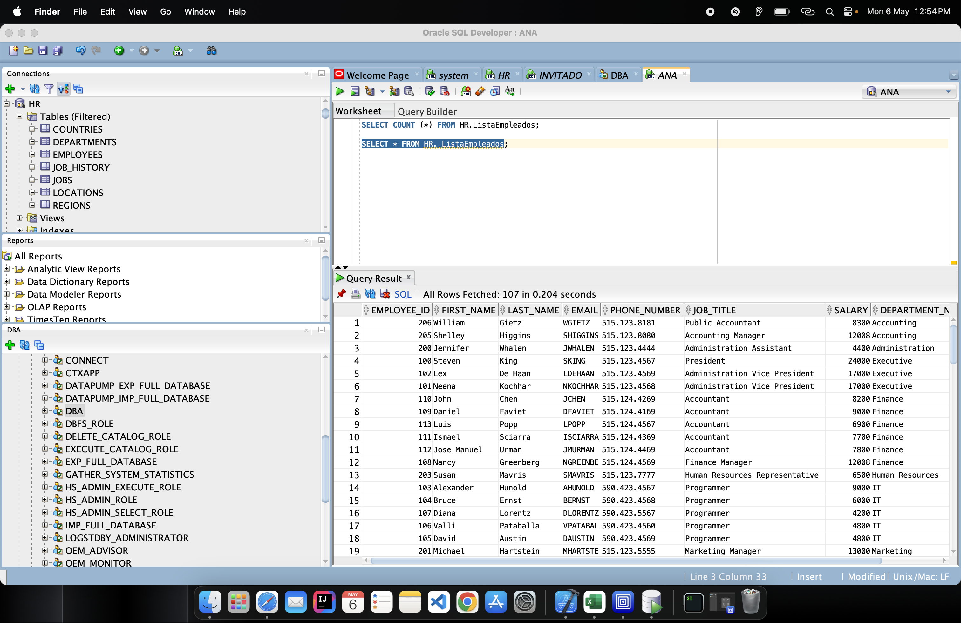

|  |
| --- |
| **PARTE 2: PRACTICA ADICIONAL DE SEGURIDAD ORACLE** |

|  |  |
| --- | --- |
| Paso 1  (SYSTEM) |  |
| Paso 2  (SYSTEM) |  |
| Paso 3  (HR) |  |
| Paso 4  (system) |  |
| Paso 5  (system) |  |
| Paso 6  (EJMupractica) |  |
| Paso 7  (system) |  |
| Paso 8  (EJMupractica) |  |

|  |
| --- |
| **PARTE 3: USUARIOS Y PERMISOS EN MYSQL** |

**Explicación**

La creación de usuarios en MySQL es similar a lo que veníamos haciendo en Oracle. Ahora, nuestro administrador de base de datos es "**root**", a diferencia de Oracle, donde era "**system**". Como administradores, somos "**root**" y desde esta cuenta podemos crear usuarios y otorgarles los permisos necesarios. Para crear un usuario, se ejecuta el siguiente comando:

“CREATE USER 'practica1'@'localhost' IDENTIFIED BY 'practica1';

Una vez creado el usuario, podemos establecer una conexión utilizando el nombre de usuario que creamos. Al intentar iniciar sesión, se nos solicitará la contraseña que definimos previamente para poder acceder.

Ahora dentro del usuario intentaremos crear tablas:

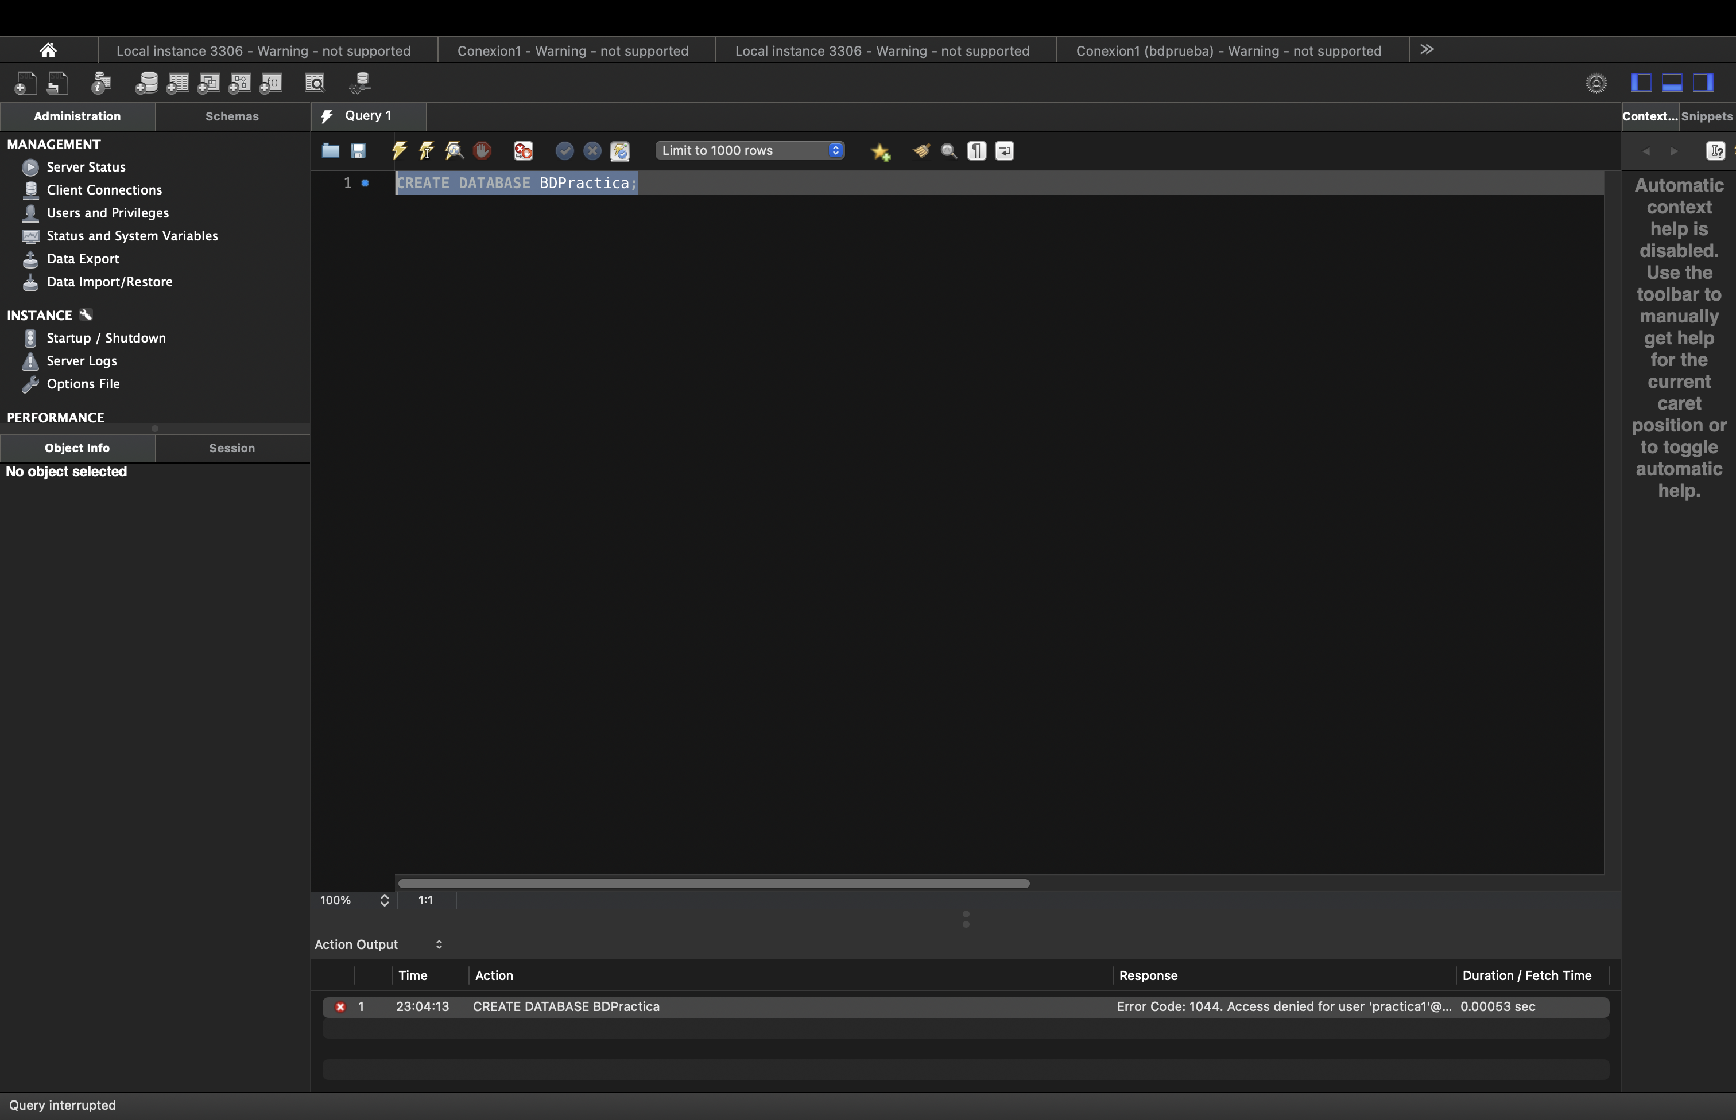

Cuando intentemos acceder utilizando el usuario que creamos, es posible que recibamos un error de "**denegado**" si no hemos otorgado los permisos adecuados al usuario para crear tablas. Esto se soluciona ejecutando los siguientes comandos de permisos desde la cuenta "**root**":

Después de ejecutar los comandos de permisos, intentamos nuevamente iniciar sesión utilizando el usuario que creamos. Esta vez, deberíamos poder acceder sin problemas, ya que se nos ha otorgado el permiso para crear

tablas.

Y asi como se le habilito este permiso podemos habilitar los de **SELECT, INSERT, UPDATE, DELETE**. Y siempre refrescar los privilegios con **FLUSH** **PRIVILEGES**.

Ahora volviendo a nuestro administrador **root** en donde tengo una base de datos llamada **PRACTICA** en donde a mi usuario **PRACTICA1** le quiero dar los permisos que el pueda obtener informacion y eliminar solo de la tabla **USUARIOS**. Ahora veremos como se hace eso:

Después de otorgar los permisos, podemos verificar que se hayan aplicado correctamente ejecutando consultas SQL para confirmar que el usuario tiene acceso adecuado a la base de datos y a las tablas especificadas.Y como podemos ver se cumple los permisos que hemos dado.

